Des tomates plein les casseroles !

Animateur | M. Benjamin Florent | Date | - Lundi 15 septembre  - Mardi 16 septembre  - Jeudi 18 septembre  - Vendredi 19 septembre
Horaire | de 17h00 à environ 20h00 | Salles et lieu | 507 - 5e étage à l’EPM
Public cible | - Elèves EPM  - Personnes externes | Effectif | 12 personnes maximum
Prix | 20 CHF pour les élèves / 80 CHF pour les externes  Une facture vous sera envoyée à la maison.  Aucun remboursement n’est possible après l’inscription
Délai d’inscription | Mercredi 3 septembre  A rendre au secrétariat de l’EPM ou à secretariat.epm@vd.ch  Priorité en fonction des dates d’inscription
Tenue à prendre | Veste de cuisine, pantalon de cuisine, toque, tablier, torchon
Fournitures comprises | Dossier de recettes complet, matières premières
Objectifs et programme | - Présentation de différentes tomates  - Les algues, solution pour la durabilité ?  - Confection d'un filet Wellington  - Utilisation variée de tomates  - Les participant·e·s contribuent activement à l’élaboration du menu  - Les mets seront produits et dégustés sur place
Mets du cours
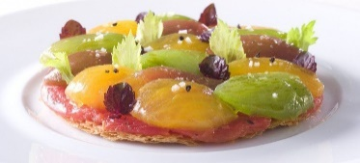
Menu Durable
Tartelette de tomates mi séchées
Pana cotta blanc de tomate

Salade d’algues

Menu Classique

Filet de veau façon Wellington à la tomate
Pommes marquise
Tian de légumes aux trois tomates

Menu Original
Cheesecake à la tomate verte

Participant·e
Nom |  | Prénom
Classe |  | Tél. portable
Date |  | Signature
Date de réception de l’inscription (à remplir par le secrétariat)

